Toyota do Brasil abre inscrições para o concurso artístico Carro dos Sonhos 2026
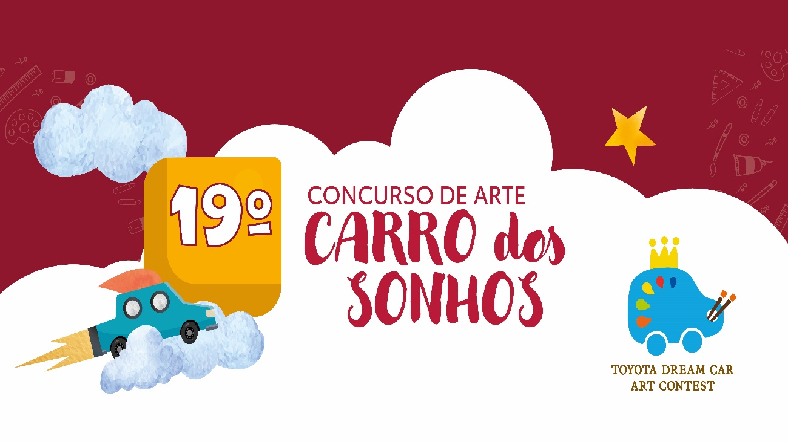

Iniciativa estimula a criatividade e a imaginação de crianças e adolescentes por meio de desenhos feitos à mão

Estão abertas as inscrições para o concurso artístico Carro dos Sonhos 2026, uma iniciativa da Toyota do Brasil que estimula a criatividade, a imaginação e a expressão artística do público infantojuvenil.
Crianças e adolescentes de todo o País, entre 4 e 15 anos, são convidados a criarem seu carro dos sonhos. Os participantes são encorajados a soltar a imaginação e criar desenhos à mão, utilizando diversos materiais, como tintas guaches, canetinhas, giz de cera, canetas e lápis de cor.
Os nove melhores trabalhos da etapa nacional terão a oportunidade de concorrer à fase global, promovida pela Toyota Motor Company, no Japão, que inclui os finalistas de todos os países participantes. A divulgação do vencedor da etapa nacional está prevista para fevereiro.
O concurso está dividido em três categorias, correspondentes a diferentes faixas etárias: A (4 a 7 anos), B (8 a 11 anos) e C (12 a 15 anos). A premiação do concurso nacional inclui tablets e kit escolar personalizados pelo Projeto ReTornar, variando de acordo com a categoria e colocação do participante.
Com a missão de "Produzir Felicidade para Todos", a Toyota está comprometida em criar uma sociedade onde as pessoas possam sonhar com um futuro mais brilhante e acredita no poder da criatividade como força motriz.
Sobre o concurso
O Carro dos Sonhos representa a versão brasileira do concurso Dream Car, promovido pela Toyota em mais de 80 países. Desde 2012, esse evento tem como propósito estimular a imaginação e a criatividade de crianças e adolescentes por meio da expressão artística.
Em 2024, mais de 1.600 desenhos foram inscritos na etapa nacional. Já na fase global, o concurso recebeu 665 mil inscrições, representando 90 países ao redor do mundo.
Serviço:
Concurso de Arte Carro dos Sonhos
Inscrições: até 30 de janeiro de 2026
Site: www.toyota.com.br/mundo-toyota/dream-car
SPA/ME - Secretaria de Prêmios e Apostas
Concurso de Arte "O Carro dos Sonhos" Toyota - Edição 2026
CERTIFICADO DE AUTORIZAÇÃO SPA/ME Nº 03.046848/2025

